Ejercicio 1:
Antes de ningún paso me mete en el super usuario con sudo su
- Generar un certificado SSL autofirmado y su correspondiente clave privada utilizando OpenSSL.
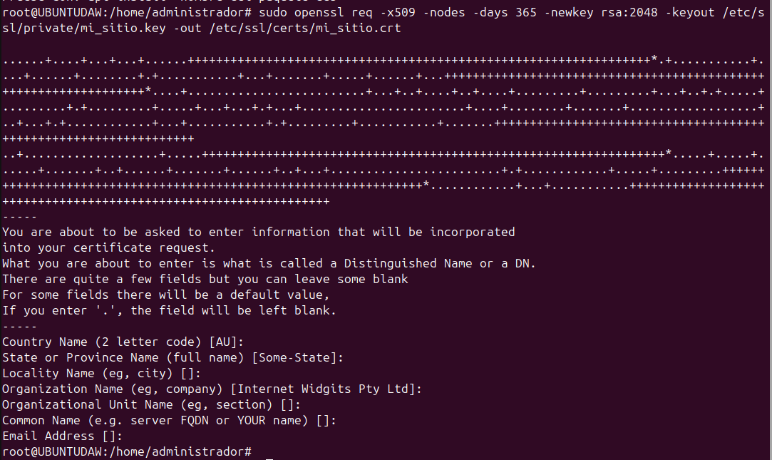
- Guardar la clave privada y el certificado en las rutas adecuadas del sistema.
Meti la clave privada en /etc/ssl/private/mi_sitio.key
Meti el certificado en /etc/ssl/certs/mi_sitio.crt
- Crear o modificar un VirtualHost en Apache que escuche en el puerto 443.
- Configurar Apache para que utilice el certificado y la clave generados.
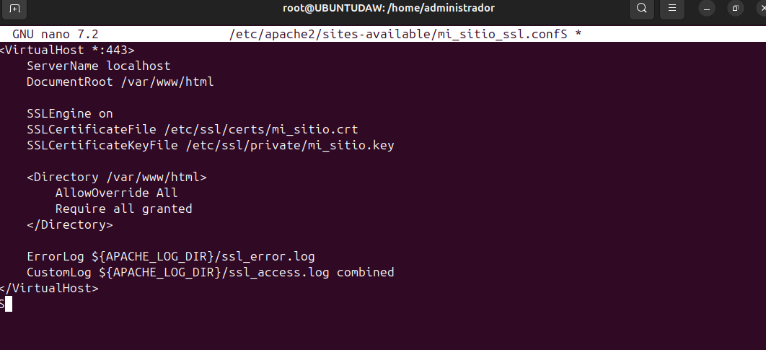

Luego de editar el archivo activo el sitio y reinicio el servicio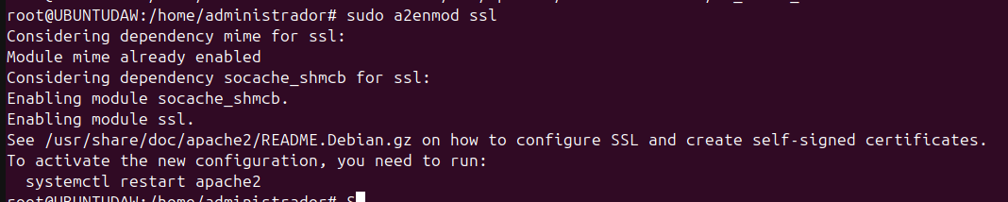
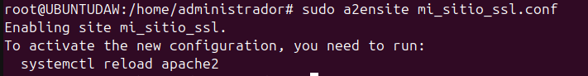
- Comprobar el acceso al sitio mediante HTTPS desde un navegador web o desde la línea de comandos.
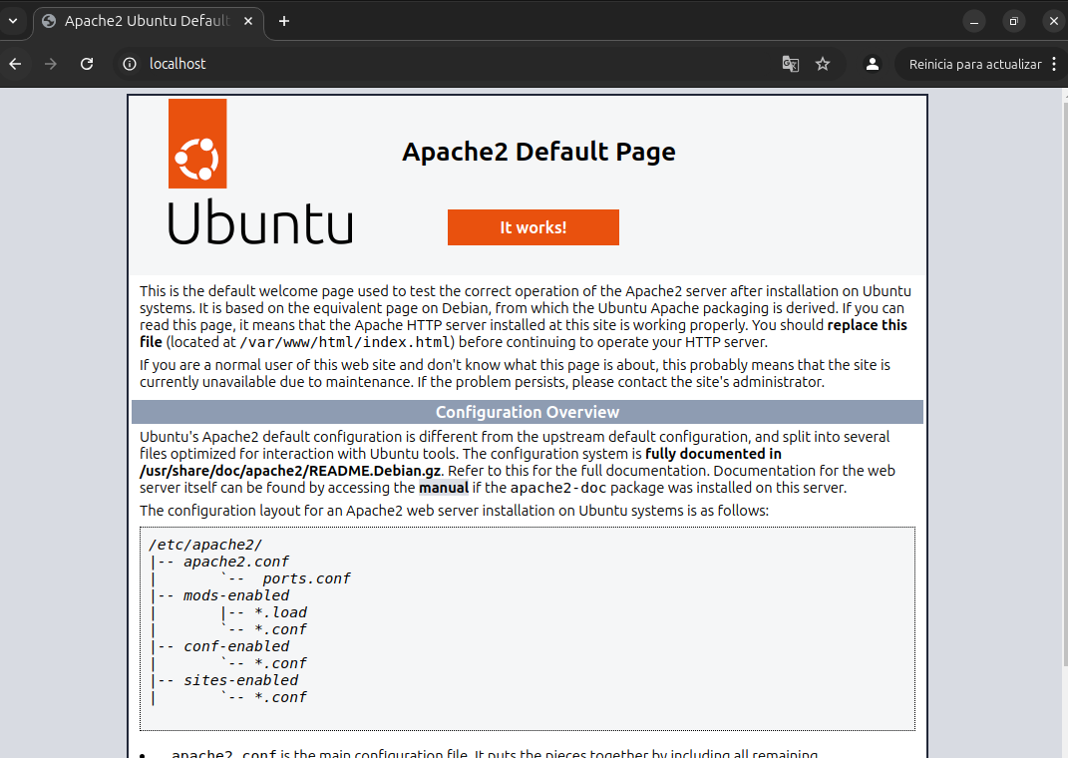
- Identificar y justificar la advertencia de seguridad mostrada por el navegador.
Sale por seguridad ya que el certificado para entrar no es oficial
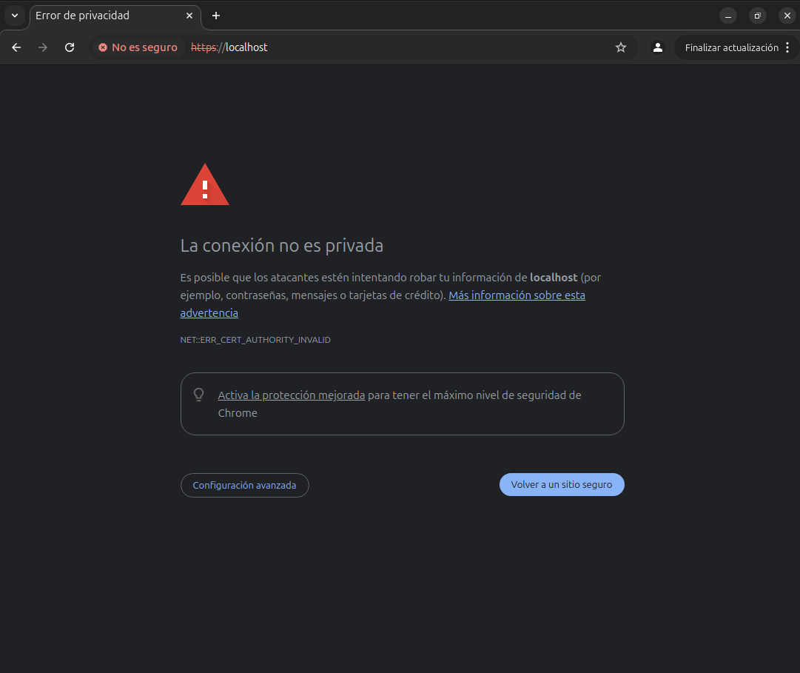
Ejercicio 2:
- Localizar el archivo de configuración del sitio web por defecto de Apache y analizar el valor actual de la directiva DocumentRoot.
- Crear un nuevo directorio que se utilizará como directorio raíz del sitio web, fuera de la ruta por defecto /var/www/html.
- Modificar la configuración del sitio por defecto para que la directiva DocumentRoot apunte al nuevo directorio creado.
- Ajustar el bloque <Directory> correspondiente al nuevo DocumentRoot, asegurando que el acceso a los archivos esté permitido.
- Comprobar la sintaxis de la configuración de Apache y corregir posibles errores.
- Reiniciar el servicio Apache para aplicar los cambios realizados.
- Crear o copiar un archivo de prueba (por ejemplo, prueba.txt) dentro del nuevo DocumentRoot.
- Acceder al archivo desde el navegador web utilizando una URL similar a: http://localhost/prueba.txt
- Verificar que el archivo se muestra o se descarga correctamente desde el navegador.
Ejercicio 3:
- Crear dos directorios distintos que actuarán como raíces de dos sitios web diferentes (por ejemplo, uno público y otro restringido).
- Configurar dos VirtualHosts:
  - Un VirtualHost accesible públicamente.
  - Un VirtualHost cuyo acceso esté restringido.
- Asociar cada VirtualHost a su correspondiente DocumentRoot y definir un nombre de host distinto para cada uno.
- Habilitar y utilizar los módulos de Apache necesarios para implementar restricciones de acceso (por ejemplo, módulos relacionados con autenticación o control de acceso).
- Configurar directivas en el VirtualHost restringido para:
  - Limitar el acceso únicamente a determinados usuarios autenticados o
  - Restringir el acceso según la dirección IP del cliente.
- Verificar que el acceso al VirtualHost público funciona sin restricciones.
- Intentar acceder al VirtualHost restringido desde un navegador web y comprobar que el acceso es denegado o que se solicita autenticación, según la configuración aplicada.
- Modificar la configuración para permitir el acceso bajo condiciones controladas y comprobar nuevamente el resultado.
- Revisar los archivos de registro de Apache para analizar los intentos de acceso permitidos y denegados.

